

**LAPORAN**

**PENDATAAN BANGUNAN**

**KELOMPOK DASAWISMA**

**JAMBU MAWAR RT 006 RW 006**

**TAHUN 2022**

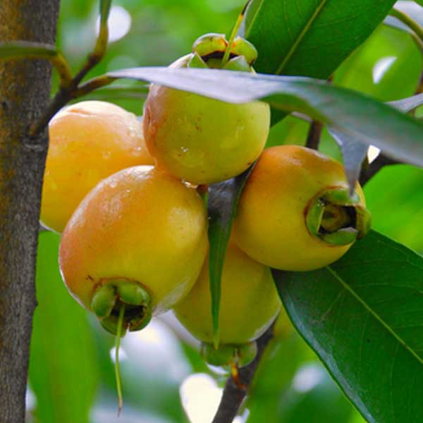

**KELURAHAN RAMBUTAN**

**KECAMATAN CIRACAS**

**KOTA ADMINISTRASI JAKARTA TIMUR**